附件4
内蒙古卫生健康医学教育考试网公众号
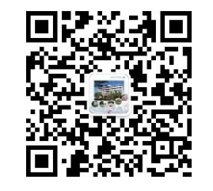

赤峰健康快车公众号
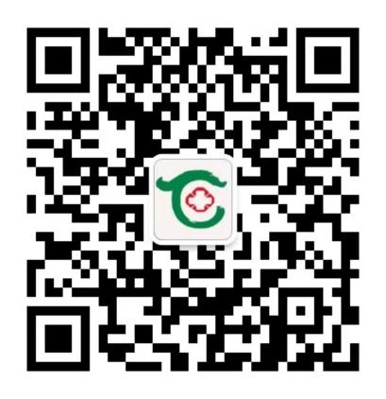

健康赤峰微信公众号
